实验报告02

1.实验目的

了解链式结构的解题方法

2.实验内容

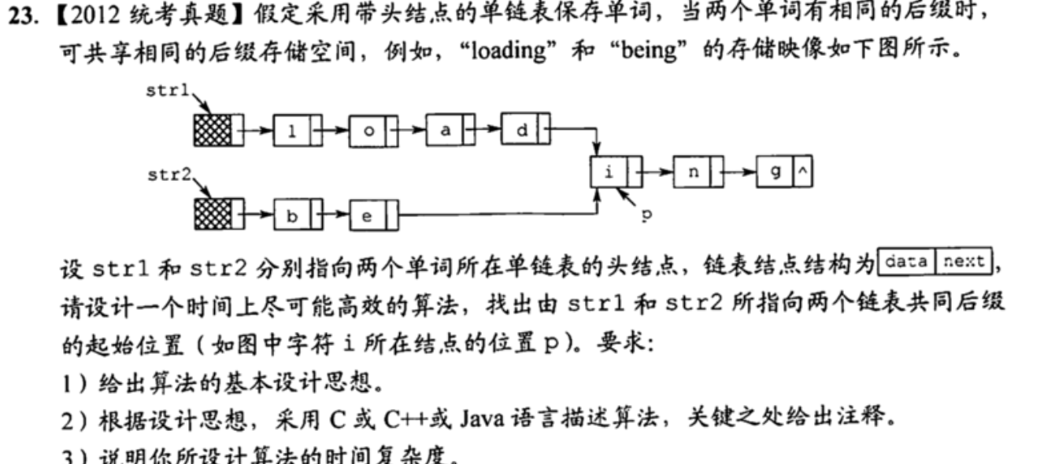

3.流程图

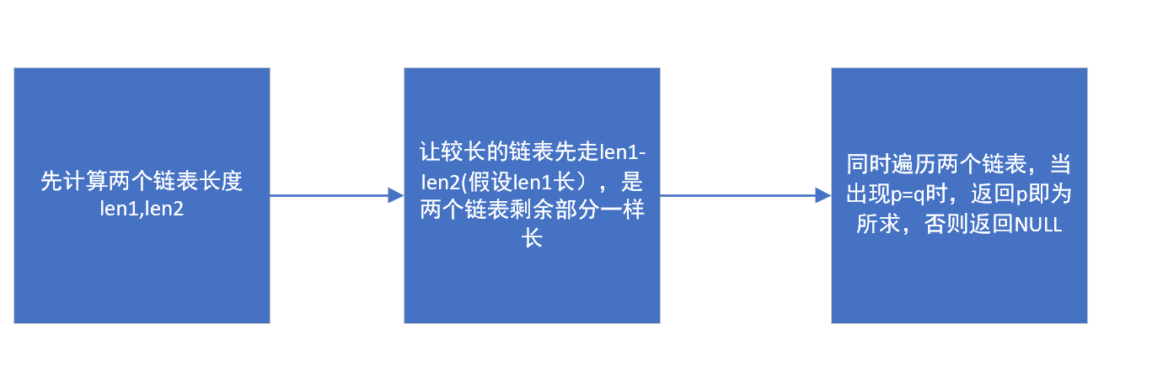

4.实验结果

样例

Loing being

输出

I

5.实验小结

了解了链式结构的解题方法